CONTRAT LOCAUX D’ACCOMPAGNEMENT
A LA SCOLARITE

Note de cadrage départemental
Année 2025-2026

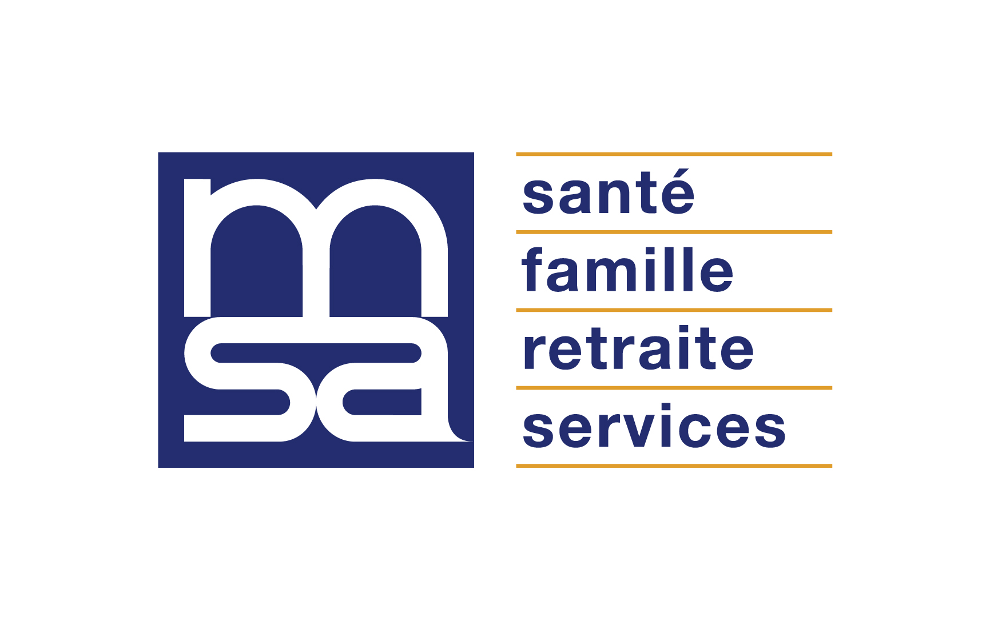
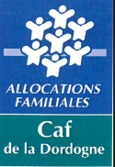



VOS CONTACTS

Le dispositif Accompagnement de la Scolarité est piloté par un Comité Départemental

Les membres du comité technique départemental :

- CAF : BERNARD Carole - DALLET Mélanie
SABRANE Séverine
BEYLOT Angélique - parentalite@caf24.caf.fr

- Conseil Départemental : MARTIN Laure - l.martin@dordogne.fr

- Etat – éducation nationale : BOUCHAIB Karine - karine.bouchaib@ac-bordeaux.fr
NAVARRO Vincent - vincent.navarro@ac-bordeaux.fr

- Msa : ULMET Sandie - ulmet.sandie@dlg.msa.fr
ANTUNES Oscarina - antunes.oscarina@dlg.msa.fr

INTRODUCTION

Créé en 1996, le Contrat local d’accompagnement à la scolarité (Clas) dont les principes ont été fixés par la Charte nationale de l’accompagnement à la scolarité de 2001, est partenaire de l’école et des structures concourant à la coéducation des enfants en lien avec les parents.
C’est un dispositif partenarial, hors temps scolaire, qui s’adresse aux enfants du CP à la Terminale.

Le référentiel national de financement du CLAS

https://www.caf.fr/sites/default/files/cnaf/Documents/DCom/Partenaires_Bailleurs/Referentiel_National_financement_CLAS%20_Caf.pdf rappelle les objectifs du dispositif et les actions pouvant être mis en place en direction des enfants, de leurs parents, ainsi que les liens avec l’école, dans le respect des principes de la charte de l’accompagnement à la scolarité de 2001. Il présente notamment :

- les objectifs du Clas en direction des enfants et des parents ;
- le cadre organisationnel du dispositif (composition des groupes d’enfants, l’encadrement requis pour ces groupes, la fréquence etc.) ;
- le socle minimum d’actions à réaliser en direction des parents pour être éligible au financement du Clas ;
- les conditions d’élaboration du projet Clas dans un environnement de proximité et en cohérence avec les autres actions éducatives sur un territoire.

- L’organisation départementale
Le dispositif d’accompagnement à la scolarité est piloté dans le cadre du Comité de pilotage départemental du CLAS inscrit dans le Schéma Départemental des Services aux Familles de la Dordogne.
La caisse d’Allocations familiales assure l’animation et le secrétariat du dispositif Clas.

Ce comité départemental est partenarial. Il associe les services de l’État, Préfecture et Éducation Nationale, la CAF et la MSA.
Il a pour mission de :

- Procéder à l’état des lieux des besoins et de l’offre existante pour conduire le développement d’une offre adaptée et garantir le renforcement de la qualité des actions dans le département ;
- Rechercher la complémentarité entre les différents dispositifs autour de l’école et de coordonner les actions et les financements ;
- Définir les objectifs généraux du dispositif au plan départemental ;
- Impulser le partenariat local et accompagner les opérateurs et acteurs locaux ;
- Organiser l’appel à projet ;
- Examiner et sélectionner les projets en vue de l’agrément des projets Clas ;
- Assurer l’évaluation et le suivi du dispositif ;
- Veiller à l’utilisation des crédits dans le respect des critères de chaque financeur.

- Les orientations 2025 – 2026 du comité de pilotage départemental CLAS de la Dordogne

Pour l’année 2025/2026, le comité départemental du CLAS poursuit son appui au développement des actions CLAS dans le département.
Les projets Clas présentés en vue d’une demande de financement doivent :
- Répondre aux besoins identifiés dans le cadre des orientations du comité départemental voire local s’il existe ;
- S’inscrire dans un cadre partenarial et l’action doit viser la continuité de l’action éducative. Cette dernière ne peut se concevoir sans concertation entre les différents intervenants éducatifs d’un territoire. Ainsi, la coordination et l’articulation avec les établissements scolaires sont nécessaires ;
- Rechercher une articulation avec le Reaap ainsi que les autres actions mises en œuvre sur un territoire pour proposer l’offre la mieux adaptée aux besoins identifiés, et mettre en cohérence l’ensemble des dispositifs en matière éducative (Programme de réussite éducatif, Projet éducatif de territoire, Projet éducatif local).
Cette coordination est essentielle pour permettre le développement sur un même territoire d’actions complémentaires, non concurrentielles et lisibles pour les familles.

- Animation départementale
Le Comité départemental CLAS pour renforcer la mise en réseau et l’accompagnement des opérateurs du Clas propose :

- Un accompagnement des porteurs de projet à leur demande ou sur proposition par les membres du Comité départemental CLAS ;
- Des actions de formation à l’attention des accompagnateurs professionnels et bénévoles ;
- Des réunions d’information et d’échanges ;
- Un réseau des gestionnaires CLAS.

➢ Le bilan des actions CLAS 2025/2026 au niveau départemental

Le compte rendu financier relatif à l’exercice 2025/2026 ne doit plus être saisi sur la plateforme Elan, comme c’était le cas pour les campagnes antérieures à 2023. Il convient désormais de procéder à sa déclaration exclusivement sur le site Caf.fr, dans la rubrique « Mon compte partenaire », via le service AFAS (Aides Financières d’Action Sociale), conformément aux obligations en vigueur.

Le service AFAS permet de :
• Déclarer des données d’activité ;
• Déclarer des données financières
• Suivre l’état d’avancement des saisies des données et l’état de traitement
de la déclaration par la Caf ;
• Consulter l’ensemble des déclarations.

Pour plus d’informations au sujet de l’accès à ce portail et sur la gestion des habilitations, vous pouvez consulter le Guide Partenaire Habilitations :

→GuidePartenaireHabilitations.MCP.Version.AOUT2021.pdf (caf.fr)].

https://www.caf.fr/sites/default/files/medias/cnaf/Partenaires/Mon_Compte_Partenaire/GuidePartenaireHabilitations.MCP.Version.AOUT2021.pdf

Vous recevrez à partir du mois de decembre la procédure pour déclarer vos données d’activité réelles 2024-2025.

- Modalités de dépôt du dossier de demande d’agrément Clas (ou du dossier de demande de financement)

Après avoir pris connaissance de la note de cadrage et des orientations départementales, le porteur de projet déposera le dossier de demande de financement sur la plateforme « ELAN Caf ». Cette plateforme est un espace en ligne pour l’accès et la gestion des aides financières en action sociale.

La plateforme est ouverte à tous les porteurs de projet CLAS pour 2025-2026 du jeudi 5 juin 2025 au dimanche 20 juillet 2025 inclus.

Adresse de connexion : https://elan.caf.fr/aides

Vous décrirez obligatoirement les actions sur les 4 axes suivants :
- Les actions qui seront conduites avec les enfants ;
- Les actions projetées avec et pour les parents (soutien, médiation, information pour leur permettre une plus grande implication, etc.) ;
- Les relations avec les établissements scolaires (diagnostic sur la nature des difficultés rencontrées par l’enfant, continuité de l’acte éducatif, renforcement des échanges entre intervenants parents et enseignants etc.) ;
- La mobilisation des ressources du proche environnement (locaux, centre de documentation, bibliothèque, personnes ressources) qui permettront d’apporter un appui ponctuel ou régulier à la démarche d’accompagnement.

Si vous sollicitez le bonus enfants et/ou le bonus parents, votre demande devra faire apparaître le contenu du projet développé et la plus-value de l’action proposée au regard des exigences figurant déjà dans le référentiel national CLAS.
Important : toute demande déposée hors délai ne sera plus recevable pour instruction

- Les modalités de financement du Clas par la branche Famille

➢ Les modalités d’éligibilité et de calcul de la Prestation de service CLAS :

Pour être éligibles au financement des CLAS au titre de la prestation de service, les projets CLAS doivent répondre aux exigences du référentiel national CLAS applicable depuis le 1er septembre 2020 et proposer, de manière cumulative, des actions portant sur les quatre axes d’intervention suivants :

• Un axe d’intervention auprès des enfants et des jeunes ;
• Un axe d’intervention auprès et avec les parents ;
• Un axe de concertation et de coordination avec l’école ;
• Un axe de concertation et de coordination avec les acteurs du territoire.

La prestation de service CLAS versée par la CAF permet de prendre en charge une partie des dépenses de fonctionnement engagées par les porteurs de projets selon les modalités de calcul suivantes :

Prise en compte de 32,5 % des dépenses de fonctionnement des actions conduites auprès d’un collectif de huit à douze enfants, dans la limite d’un prix plafond de 8487 € par an par collectif, soit une valeur maximale de la prestation de service de 2 758,28 € (barème 2024)

Un financement complémentaire sous forme de bonus pourra être attribué, sur proposition de la Caf, sur les volets enfants et parents du référentiel des Clas :

- Bonus « enfants » : soutien à la mise en place de projets culturels et éducatifs
au sein des CLAS (329 € par collectif d’enfants) ;
- Bonus « parents » : renforcement de l’action des CLAS en matière de soutien
à la parentalité (329 € par collectif d’enfants)

Ces bonus sont attribués par les Caf de manière cumulative ou isolée selon la plus-value de l’action proposée au regard des exigences figurant déjà dans le référentiel national CLAS. Il faut en effet que les projets aillent au-delà du socle de la prestation de service CLAS pour pouvoir prétendre à un bonus.

- Bonus « enfants » : Soutien à la mise en place de projets culturels et éducatifs au sein des CLAS (329 € par collectif d’enfants – barème 2024)

Ce bonus vise à soutenir la mise en place de projets culturels et éducatifs au sein du Clas en dotant les porteurs de projet de moyens d’action supplémentaires, afin qu’ils puissent développer des projets de plus grande ampleur, mobilisateurs pour les enfants et les équipes, leviers essentiels à l’ouverture sur le monde et l’élargissement des centres d’intérêt des enfants.
Ce bonus permet le financement de projets socio-éducatifs structurés, organisés sur l’année, mobilisant par exemple le recours à des intervenants extérieurs, l’organisation de sorties culturelles ou éducatives, ou l’achat de matériel spécifique lié à l’organisation de ces activités, et tout particulièrement de matériel numérique.

Attention : Les actions suivantes constituent le socle minimal devant être mis en place pour pouvoir être éligibles à la prestation de service CLAS, s’agissant de l’axe d’intervention auprès des enfants et des jeunes et ne constituent pas des actions éligibles au bonus :

• Fournir aux enfants et aux jeunes un appui et une méthodologie au travail scolaire ;
• Leur permettre d’élargir leurs centres d’intérêt en mobilisant les ressources locales (ex
bibliothèques, médiathèques) ;
• Leur permettre d’élargir leurs centres d’intérêt en développant leur capacité de vie
collective ;
• Mettre en valeur leurs compétences en valorisant l’entraide au sein du groupe CLAS ;
• Organiser un suivi régulier des présences des enfants (ex : mise en place de cahiers de
présence et/ou de fiches individuelles de suivi).
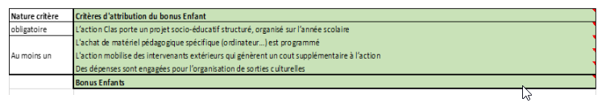

➢ Bonus « parents » : Renforcement de l’action des CLAS en matière de soutien à la parentalité (329 € par collectif d’enfants - barème 2024)

Ce bonus vise à renforcer la mobilisation des porteurs de projet CLAS sur le champ du soutien à la parentalité. Il permet de doter les porteurs de projet de moyens d’action supplémentaires pour développer des actions visant un meilleur accompagnement global des parents dans le suivi de la scolarité de leurs enfants et des actions sur-mesure pour les parents en ayant le plus besoin.
Il s’agit d’un enjeu majeur pour renforcer les alliances avec les parents et conduire des actions proactives visant à remettre les parents au cœur du projet d’accompagnement de leur enfant :

• Soutenir l’accompagnement global des parents autour de thématiques identifiées
comme majeures pour favoriser leur implication dans la scolarité de leur enfant
• Proposer des actions spécifiques autour de l’orientation scolaire (notamment au
moment de l’entrée au collège et lycée), et d’accès aux droits en matière de scolarité
(appui à la constitution des dossiers de bourses)
• Soutenir les parents dans les usages numériques de leurs enfants et/ou proposer
une aide à l’appropriation des outils nécessaires pour le suivi de la scolarité
des enfants (ex : utilisation du logiciel Pronotes)
• Proposer le cas échéant des actions sur-mesure pour les parents en ayant le plus
besoin, notamment les familles pouvant être éloignées de l’école en raison de leur
difficulté d’usage avec la langue française (ex : public ciblé par les actions éducatives
familiales (Aef) développées par l’Agence nationale de lutte contre l’illettrisme (Ancli)

Attention : Les actions suivantes constituent le socle minimal devant être mis en place pour pouvoir être éligibles à la prestation de service CLAS, s’agissant de l’axe d’intervention auprès et avec les parents et ne constituent pas des actions éligibles au bonus :

• Organiser des temps d’information sur les objectifs et le contenu des actions CLAS au
moment de l’inscription des enfants ;
• Mettre en place des temps de convivialité enfants/parents ;
• Informer et accompagner les parents dans leur compréhension des codes de l’école ;
• Orienter les parents vers d’autres partenaires du territoire (ex : acteurs du soutien à la
parentalité) ;
• Associer les parents à l’accompagnement proposé à leur enfant par des
échanges informels réguliers.

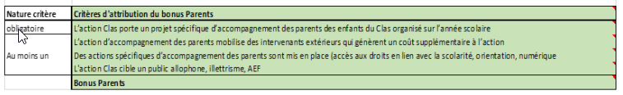

➢ Durée de l’agrément CLAS : NOUVEAU 2025-2026

Il est désormais possible de solliciter un financement annuel ou pluriannuel pour la prestation de service en sélectionnant dans Elan « demande annuelle ou pluriannuelle ».

• Pour les nouveaux porteurs de projets (ceux qui sollicitent pour la 1ère fois le bénéfice de la prestation de service Clas pour la campagne 2025 2026 : la demande de financement pluriannuelle n’est pas possible, le porteur de projet saisit sur la plate-forme Elan une demande pour 1 an uniquement.

• Pour les porteurs de projets qui ont déjà bénéficié de la prestation de service CLAS pour la campagne 2024-2025 : ils ont le choix entre saisir une demande annuelle ou une demande pluriannuelle pour 3 ans maximum (soit pour les campagnes 2025-2026, 2026-2027
et 2027 -2028).

Pour les porteurs de projet qui choisissent la pluri-annualité :

→ Les budgets prévisionnels de chaque année concernée par la pluri-annualité doivent être déposés sur la plateforme Elan dès la 1ère année. Saisir obligatoirement le millésime : le millésime correspond à la 1ère année de l’exercice (exemple : pour la campagne 2025-2026, le millésime est 2025)

→ Le même nombre de collectifs doit apparaitre sur chaque exercice de la pluri-annualité : s’il devait y avoir une modification du nombre de collectifs pendant la durée de la pluri-annualité, le dossier déposé en pluri-annualité deviendrait caduque et le porteur de projet devrait saisir une nouvelle demande.

• Pour les porteurs de projet bénéficiant d’un financement complémentaire par la MSA, il est impératif cependant que, dans le cadre d’une demande pluri-annuelle, la MSA apparaisse dans chaque budget prévisionnel déposé sur Elan.

